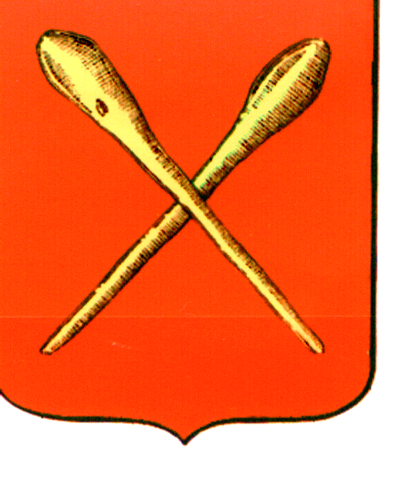
Тульская область
Муниципальное образование город Алексин
Собрание депутатов

Решение

от 10 декабря 2014 года №6(6).13

О вынесении на обсуждение проект решения Собрания депутатов муниципального образования город Алексин: «О внесении изменений в Устав муниципального образования город Алексин» и назначении публичных слушаний

В соответствии с частью 10 статьи 35 Федерального закона от 06.10.2003 №131-ФЗ «Об общих принципах организации местного самоуправления в Российской Федерации», Собрание депутатов муниципального образования город Алексин РЕШИЛО:
1. Вынести на обсуждение граждан проект решения Собрания депутатов муниципального образования город Алексин «О внесении изменений в Устав муниципального образования город Алексин» (прилагается).
2. Назначить публичные слушания по обсуждению проекта решения «О внесении изменений в Устав муниципального образования город Алексин» на 16 января 2015 года в 10.00 часов по адресу: г. Алексин, ул. Героев Алексинцев, д.10, кабинет 314 – зал заседания.
3. Считать инициатором проведения публичных слушаний Собрание депутатов муниципального образования город Алексин.
4. Создать рабочую группу по организации и проведению публичных слушаний и для учёта и анализа предложений граждан в составе следующих депутатов: Евтеевой Г.А., Яковлева А.Л., Кирсанова В.А..
5. Включить в состав рабочей группы от администрации Алексинского района следующие кандидатуры: Федорова П.Е. , Федорова А.А., Ворогущину О.Е.
6. Рекомендации и предложения по обсуждаемому проекту решения «О внесении изменений в Устав муниципального образования город Алексин» (далее - предложения) представляются гражданами в письменной форме согласно приложению 2 с одновременным предоставлением сведений по форме согласно приложению 3 и регистрируются в журнале регистрации входящей документации Собрания депутатов муниципального образования город Алексин (ул. Героев-Алексинцев, д.10, каб. 314).
7. Прием предложений от граждан начинается со дня официального опубликования проекта решения «О принятии Устава муниципального образования город Алексин» и заканчивается за пять дней до установленного дня рассмотрения вопроса на публичных слушаниях.
8. Назначить председательствующим публичных слушаний Евтееву Г.А., секретарем Яковлева А.Л..
9. Решение опубликовать в газете «Алексинские вести».
10. Решение вступает в силу со дня подписания.

Глава муниципального образования
город Алексин Э.И. Эксаренко

Приложение 1
к решению Собрания депутатов муниципального образования город Алексин
от 10 декабря 2014 года №6(6).13

ПРОЕКТ

Тульская область
Муниципальное образование город Алексин
Собрание депутатов

Решение

от_______________ №___________

О внесении изменений в Устав муниципального образования

город Алексин

В целях приведения Устава муниципального образования город Алексин в соответствие с требованиями Федерального закона от 06.10.2003 N131-ФЗ «Об общих принципах организации местного самоуправления в Российской Федерации», Федерального закона от 14.10.2014 N307-ФЗ «О внесении изменений в Кодекс Российской Федерации об административных правонарушениях и отдельные законодательные акты Российской Федерации и о признании утратившими силу отдельных положений законодательных актов Российской Федерации в связи с уточнением полномочий государственных органов и муниципальных органов в части осуществления государственного контроля (надзора) и муниципального контроля", учитывая результаты проведенных публичных слушаний по проекту указанного решения, на основании Устава муниципального образования город Алексин, Собрание депутатов муниципального образования город Алексин РЕШИЛО:
1. Внести в Устав муниципального образования город Алексин следующие изменения:
пункт 42 статьи 7 признать утратившим силу.
2. Направить настоящее решение для его государственной регистрации в Управление Министерства юстиции Российской Федерации по Тульской области.
3. Опубликовать настоящее решение в газете «Алексинские вести» после государственной регистрации.
4. Настоящее решение вступает в силу со дня официального опубликования после государственной регистрации.

Глава муниципального образования
город Алексин Э.И. Эксаренко
Глава муниципального образования
город Алексин Э.И. Эксаренко

Приложение 2
к решению Собрания депутатов
муниципального образования
город Алексин
от 10 декабря 2014 года № 6(6).13

Предложения
по проекту решения Собрания депутатов муниципального образования город Алексин «О внесении изменений в Устав муниципального образования город Алексин»

№ п/п | Статья, пункт | Текст проекта | Текст поправки | Текст проекта с учетом поправки | Ф.И.О. внесшего поправку

Подпись гражданина (граждан)

Глава муниципального образования
город Алексин Э.И. Эксаренко

Приложение 3
к решению Собрания депутатов
муниципального образования
город Алексин
от 10 декабря 2014 года №6(6).13

Сведения о гражданине (группе граждан),
внесшем (внесших) предложения по проекту решения Собрания депутатов муниципального образования город Алексин «О принятии Устава муниципального образования город Алексин»

№  п/п | Фамилия, имя, отчество | Домашний адрес, телефон | Документ, удостоверяющий личность | Место работы (учебы)

Подпись гражданина (граждан)

Глава муниципального образования
город Алексин Э.И. Эксаренко

